**موتورهای براشلس**

مبحث موتورهای الکتریکی را می­توان یکی از جذاب­ترین و در عین حال پرکاربردترین موضوع که تاثیر مستقیم آن در زندگی روزمره نیز به عینه نمایان است ، مشاهده نمود، اما در این قسمت بهتر است پیرامون این وسیله پرکاربرد دانشی هرچند اندک کسب نماییم تا بتوانیم درست و کمی علمی­تر از این وسیله استفاده کنیم.

یکی دیگر از انواع موتورهای الکتریکی DC ، نوع براشلس آن می­باشد، ممکن است قبلا پیرامون آن شنیده­باشید و یا حتی از آن استفاده کرده باشید، اما در این میان باید آن را با نوع براش که پیش­تر در مورد آن مطالعه نمودیم، مقایسه­ای انجام دهیم و برخی تفاوت­های آن را برشماریم.

* این نوع موتور را نمی­توان به راحتی براش و با یک کنترلر ساده کنترل کرد و حتی به کار انداخت
* این نوع موتور به شدت نسبت به براش بازدهی بالاتر دارد
* به دلیل ساختار خود برخلاف نوع براش می­توان آن را در دو مدل inrunner و outrunner ساخت
* سرعت دروانی آنها به شدت بیشتر است

در اینجا بهتر است دوباره و به طور مختصر موتور براش را کمی بررسی نماییم

موتورهای معمولی با علمی­تر آن براش عموما از اجزای زیر تشکیل میشوند:

* قسمت متحرک یا آرمیچر: که از یک سیم پیچ تشکیل شده است که بر روی یک محور فولادی می­چرخد و در انتهای آن یک قسمت برای اتصال برسها قرار دارد که برق از طریق برسها به این قسمت رسیده و وارد سیم پیچها می­شود.
* قسمت ثابت : که از دو آهنربای دائمی با قطبیت مخالف تشکیل شده است .
* قسمت برسها: که با اتصال بصورت تماسی با انتهای آرمیچر (کوموتاتور) ، برق را به آن منتقل می­کنند.برای راه اندازی این موتورها، کافیست که برق را به برسها وصل کنیم. برق از طریق تماس برس با آرمیچر وارد سیم پیچ آن می­شود.

سیم پیچها دارای چند قطب هستند و برسها طوری با آرمیچر تماس پیدا می­کنند که در هر لحظه برق وارد یکی از قطبهای سیم پیچ شده و یک آهنریای الکتریکی موقتی ایجاد می­کند. این آهنربا توسط یکی از آهنرباهای دائمی جذب شده و توسط دیگری دفع می­شود. در این لعظه قطبیت سیم پیچ عوض شده و یک قطب دیگر مقابل آهنرباها قرارمی­گیرد و این کار باعث چرخش آرمیچر بطور دائم تا زمانی که جریان برق برقرار است می­گردد.

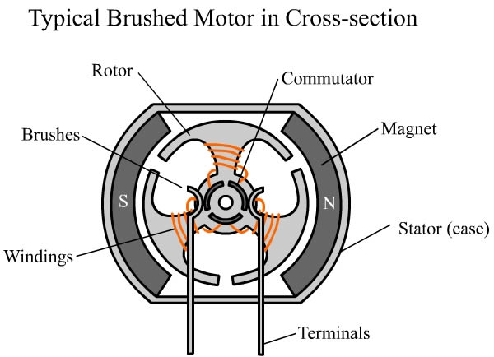معایب این موتورها عبارتند از:

* برسها و محل تماس آنها به مرور زمان سائیده می­شوند.
* برسها و محل تماس آنها باید هر از چند گاهی تمیز شوند.
* اصطکاک برسها باعث کند کردن چرخش موتور می­شود.
* اصطکاک برسها باعث اتلاف انرژی و کمتر شدن زمان پرواز می­شوند.
* اصطکاک برسها باعث کمتر شدن نسبت توان به وزن می­شود.

**موتورهای DC براشلس**

موتورهای براشلس هم با همان اصل مورد استفاده در موتورهای معمولی کار ميکنند ٬ با اين تفاوت که در اين موتورها ٬ سيم پيچ ثابت بوده و آهنرباها ميچرخند. از آنجائی که سيم پيچ در اين موتورها ساکن است ٬ نیازی به برس وجود ندارد و کار تقسیم ولتاژ بین سیم­پیچ­ها و کنترل سرعت موتور با ESC انجام می­گردد.

به اين نکته دقت کنيد که نميتوان از کنترلر سرعت موتورهای معمولی و موتورهای براشلس بجای يکديگر استفاده نمود زيرا اين دو ٬ کار کاملا متفاوتی انجام ميدهند.سريعترين راه برای تشخيص اينکه يک موتور براشلس است يا معمولی اين است که به سيمهای آن نگاه کنيد. موتورهای معمولی دو تا سيم دارند در حالی که موتورهای براشلس دارای سه سيم هستند.

مزايای موتورهای براشلس:

* از آنجائی که برس وجود ندارد ٬ خوردگی آن هم در اين موتورها وجود ندارد.
* نيازی به نگرانی برای تميز کردن برسها و محل اتصالشان وجود ندارد.
* اصطکاک برس برای گرفتن سرعت موتور وجود ندارد.
* باز هم به همين علت ٬ مدت زمان کارکرد موتور با يک باتری در اين موتورها بالاتر است.
* نسبت توان به وزن بسيار بالاتری دارند.

**مقایسه دو مدل inrunner و outrunner**

در مدل inrunner : آهنرباهای دائمی در قسمت داخلی سيم پيچها قرار داده شده اند. اين موتورها ساختمانی بسيار شبيه به موتورهای معمولی دارند با اين تفاوت که جای آهنربای دائمی و سيم پيچها عوض شده است.

در مدل outrunner : آهنرباهای دائمی در قسمت بيرونی قرار گرفته اند. همانطور که در عکس ميتوانيد ببينيد ٬ کاسه بيرونی موتور که محور موتور به آن متصل است ٬ آهنرباهای دائمی را بر روی خود نصب دارد.هرچه يک موتور سريعتر بچرخد ٬ راندمان آن هم بالاتر است.

موتورهای inrunner نیاز به استفاده از گیربکس برای اتصال به مصرف کننده دارند چون باید سرعت دورانی آنها کاهش یافته و به گشتاور موثر تبدیل شود و همین وجود گیرباکس و قطعات مکانیکی متصل موجب کاهش راندمان سیستم می­شود و علاوه بر افزایش وزن سیستم، تعمیرات و نگهداری آن را نیز سخت­تر می­کند.

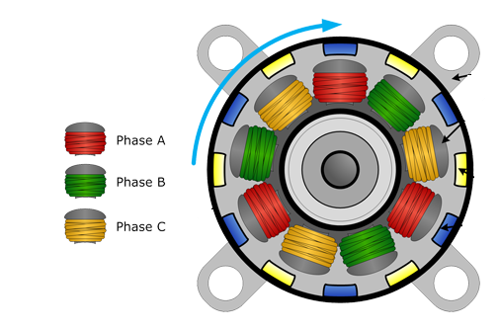موتورهای outrunner در مقایسه با نوع قبلی سرعت دورانی پایین­تری دارند ولی گشتاور تولیدی بیشتر وبه همین دلیل در بسیاری موارد نیازی به استفاده از گیرباکس در آنها نمی­باشد، ولی راندمان آنها کمتر است، همچنین سروصدای تولیدی این نوع موتورها بسیار کمتر از inrunner است.

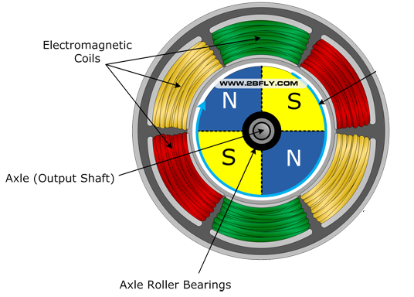

همه موتورهای براشلس دارای اصطلاحات و مشخصاتی است که باید پیرامون آنها اطلاعاتی داشت تا بتوان در محاسبات و انتخاب موتور استفاده نمود که در این قسمت به آنها اشاره می­نماییم.

**ثابت ولتاژ**

ثابت ولتاژ یا Kv عبارت است از تعداد دوری که موتور به ازای هر ولت در حالت بدون بار می­زند. از آنجائی که هیچ موتوری با راندمان 100 درصد نیست، معمولا مقدار واقعی کمی کمتر از این خواهد بود. بعنوان مثال اگر شما ولتاژ 10 ولت به یک موتور با Kv برابر با 1200 وارد نمائید، این موتور با دور 12000 دور در دقیقه خواهد چرخید.

**ثابت گشتاور**

ثابت گشتاور را Kt مینامند. برای همه موتورها، $Kt=\frac{1355}{Kv}$ با این وصف، هر چه دور یک موتور در یک ولتاژ مشخص بالاتر باشد، گشتاور آن پایین­تر خواهد بود. بطور کلی، موتورهای Outrunner دارای Kv پایینتر هستند و عکس این موضوع هم در مورد موتورهای Inrunner صادق است.

**جریان بدون بار**

جریان بدون بار یا $Io$ به مقدار جریانی میگویند که در حال بدون بار از منبع ولتاژ می­کشد، به عنوان مثال، اگر موتور شما 25 آمپر جریان می­کشد و جریان بدون بار آن 2 آمپر باشد در آن صورت 23 آمپر صرف تبدیل انرژی الکتریکی به مکانیکی برا غلبه بر بار متصل به خود می­کند.

**مقاومت ترمینال**

مقاومت ترمینال یا $Rm$ عبارت است از مقاومت داخلی موتور که با واحد اهم سنجیده می­شود. هرچه مقدار این مقاومت بالاتر باشد، راندمان موتور پایین­تر است.

# توان

توان ، پارامتری است که مشخص می­کند که از چه نوع موتوری می­توان برای کار معینی استفاده نمود، معمولا حداکثر توان تولیدی در راندمان 100 ( یا بیشترین راندمان موتور) در برگه مشخصات موتور ذکر می­شود، این عدد را نیز می­توان به راحتی از ضرب جریان بیشینه موتور در ولتاژ متصل به آن به دست آورد، با استفاده از عدد توان به راحتی مقدار نیروی مکانیکی تولیدی ( یا انرژی مکانیکی) را می­توان به دست آورد و با محاسبات مکانیکی از قبل به دست آمده برای سیستمی که می­خواهیم از موتور در آن استفاده نماییم مقایسه کرد و به بهترین انتخاب موتور منجر شد.

همان­طور که پیش­تر صحبت شد 2 نوع موتور برای براشلس تولید می­گردد، استفاده از هرکدام بسته به نوع کاربرد می­باشد و هرکدام نیز مزایا و معایب خود را دارند، به طور کلی در کارهای ساده و غیر صنعتی مدل Outrunner مرسوم­ترین نوع در بازار است و عمده دلیل آن ارزان بودن ، گشتاور بالا و کوچک­تر بودن آن نسبت به مدل مشابه Inrunner است. و در شکل زیر نیز ساختار مدل Outrunner را مشاهده می­نمایید.

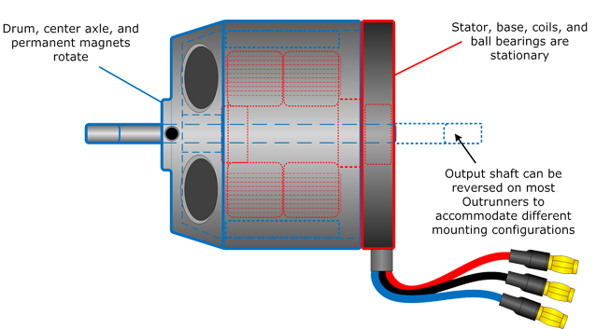

**سیستم کنترلی**

همان طور که پیش‌تر نیز بیان شد این موتورها با استفاده از یک مدار کنترل‎کننده الکترونیکی دور مورتور را تنظیم می‎کنند برخی مدل‎ها دارای سنسور هستند و برخی بدون سنسور کارمی‎کنند. در برخی طراحی‌ها از حسگرهای اثر هال یا دورسنج‌های معمول برای اندازه‌گیری مستقیم موقعیت روتور استفاده می‌کنند. برخی دیگر نیز EMF بازگشتی را در روتورهای خارج از هدایت اندازه می‌گیرند تا به موقعیت روتور پی ببرند و بدین‌ترتیب نیاز به حسگر اثر هال جداگانه را از میان برده‌اند و به همین‌دلیل عموما به آنها کنترل‌گرهای بدون سنسور گفته می‌شوند.

یک کنترل‌گر نمونه ۳ خروجی دوقطبی (مانند خروجی سه‌فاز با فرکانس کنترل شده) دارد، که توسط یک مدار منطقی کنترل شده‌است. کنترل‌گرهای ساده مقایسه‌گرهایی را به کار می‌گیرند تا بفهمند چه موقع فاز خروجی می‌بایست افزایش یابد، درحالی که بیشتر کنترل‌گرهای پیشرفته ریزکنترل‌گری را برای شتاب، کنترل سرعت، و تنظیم بهترین-کارآیی به کار می‌گیرند. کنترل‌گرهایی که مکان روتور را بر اساس EMF برگشتی پیدا می‌کنند؛ دشواری‌های بیشتری در آغاز حرکت دارند؛ چون زمانی که موتور ساکن است هیچ EMF برگشتی نیز تولید نمی‌کند. بدین ترتیب موتور ممکن است در هر جهتی به حرکت درآید؛ و سپس اگر تشخیص دهیم که جهت اشتباه است به جهت درست جهش کنیم. این می‌تواند موجب شود که موتور برعکس حرکت کند، که بر پیچیدگی بخش آغاز می‌افزاید. همچنین در موتورهای بدون سنسور(در برخی مدل‎ها) اشباع شدن سیم‌پیچ‌ها را که از قرارگیری آهنرباها ایجاد شده‌اند اندازه‌گیری نموده و در جهت یافتن مکان روتور به کار بگیرند.

# درایور موتور براشلس

همان طور که در قسمت قبل نیز بیان گردید موتورهای الکتریکی چه از نوع براش و چه نوع براشلس آنها نیازمند کنترل سرعت دورانی هستند تا بتوان از آنها در کارهای مختلف استفاده نمود به همین منظور از سیستم کنترل سرعت الکتریکی ($ESC$) در آنها استفاده می‎شود که در این قسمت به صورت مختصر در مورد سیستم‎های کنترل سرعت موتورهای براشلس توضیحاتی ارائه می‎گردد.

برای راه‎اندازی این موتورها عموما 2 روش وجود دارد.

1. سیستم‎های کنترل سرعت با استفاده از سنسور
2. سیستم‎های کنترل سرعت بدون استفاده از سنسور

در روش اول رایج‎ترین نوع سنسورهای مورد استفاده، سنسور اثرهال و یا استفاده از الکترومغناطیس قطب‎ها می‎باشد ولی این روش معایبی دارد که از جمله آن می‎توان به این موارد اشاره نمود.

1. هزینه راه‎اندازی زیاد
2. ابعاد بزرگ سنسورها و درنتیجه افزایش وزن سیستم مورد استفاده
3. محدودیت عملکرد در درجه حرارت ( حداکثر حدود 120 درجه سانتی‎گراد)
4. درکاربردهای خاص وجود سنسورها و عدم عملکرد صحیح آنها می‎تواند مخاطره انگیز باشد.

این دلایل موجب گردید که استفاده از روش بدون سنسور بسیار مورد توجه قرار گیرد که یکی از مهمترین مزیت‎های این روش کاهش هزینه‎ها و عیب آن نیز پیچیدگی پیاده‌سازی کنترلرهای آن با استفاده از الگوریتم‎های پیچیده و پیشرفته است.

در روش بدون سنسور با استفاده از اندازه‌گیری نیروی محرکه الکترونیکی معکوس ($Back EMF$) که براساس قانون لنز ایجاد شده است موقعیت روتور به دست می‎آید. در این روش درهر بازه زمانی فقط 2 فاز از 3 فاز سیم‎های ورودی به موتور در حال هدایت می‎باشند و فاز سوم حامل نیروی محرکه معکوس می‎باشد. این ولتاژ ($EMF$) توسط قانون اهم و از طریق اندازه‎گیری جریان عبوری از مقاومت سری شده با تغذیه موتور به دست می‎آید.

علت تمام این کارها دانستن موقعیت دقیق موتور است چون بدون این کار نمی‎توان موتور را راه اندازي کرد زیرا ممکن است بر اثر عواملی (مثلاً موتور تحت بار بیشتري قرار بگیرد) موقعیت روتور طبق زمان بندي ثابت پیش نرود و اینگون جریان به فاز صحیح اعمال نمی شود و موتور از کار می افتد. پس اطلاع از موقعیت روتور براي کنترل آن ضروري می باشد.

می توانیم سرعت موتور را با استفاده از تغیرات ولتاژ قابل کنترل است. (طبق قانون اهم ولتاژ، جریان وارد شده به استاتور را کم یا زیاد، و در نتیجه سرعت چرخش موتور را تغییر دهیم) ؛ براي تغییر ولتاژ می توانیم از تغییر پهناي پالس $PWM$ و یا تغیر فرکانس کلید زنی استفاده کنیم ولی به علت استفاده از میکروکنترلر در سیستم‎های کنترل سرعت تغییر فرکانس به راحتی امکان‌پذیر نبوده و از کارآیی مطلوبی برخوردار نمی‎باشد و به همین منظور از سیستم تغییر پهنای پالس برای پروسه کالید زنی استفاده می‎شود که در شکل زیر مدار بسیار ساده‎ای از یک سیستم کنترل سرعت موتور براشلس را مشاهده می‎کنید.

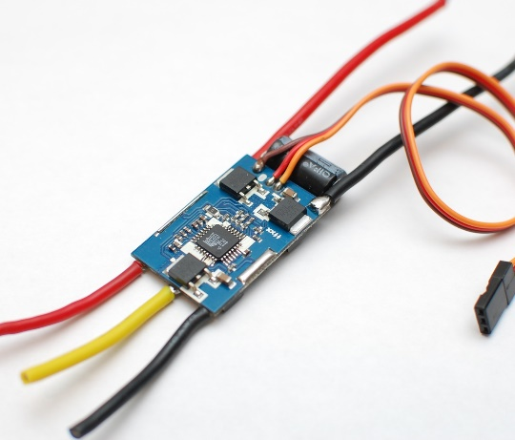برای اتصال موتور و درایور آن باید ابتدا کمی $ESC$ های موجود در بازار را بشناسم. مطابق شکل زیر که یک $ESC$ واقعی را نشان می‎دهد این قطعه دارای 3 دسته سیم می‎باشد. اولی شامل 2 سیم تغذیه بوده که باید به باتری متصل گردد، دسته دوم که معمولا در همان طرف سیم‎ها تغذیه قرار دارد یک دسته 3 تایی است که رنگ نارنجی یا سفید آن برای پالس $PWM$ رنگ قرمز تغذیه 5 ولت خروجی از $ESC$ (برای سیستم‎های کنترل سرعت در حالت $BEC$) و رنگ قهوه‎ای یا مشکی اتصال به زمین می‌باشد و دسته سوم که در طرف مقابل قرار دارد و معمولا همه سیم‌هایش هم رنگ هستند مگر تولیدکنندگان خاصی به دلایلی (اهمیت چندانی برای کار ما ندارد) آنها را با رنگ‎های متفاوت مشخص سازند.

**راه­اندازی موتور براشلس**

برای راه‎اندازی موتور و درایور آن مطابق شکل زیر و آنچه بیان شد سیم‎ها را متصل می‎نماییم. نکته مهم در این قسمت این است که سیم قرمز رنگ دسته دوم خروجی 5 ولت است و زمانی استفاده می‎شود که بخواهیم تغذیه مدار کنترل خود را از باتری اصلی تامین نماییم این کار به علت وجود مدار مدیریت جریان باتری ($BEC$) در $ESC$ ها می‎باشد ودلیل آن هم این است باتری‎های لیتیوم-پلیمر نسبت افت ولتاژ حساس هستند و درصورت کم شدن از حد معینی کارآیی خود را از دست می‎دهند به همین منظور با استفاده از یک رگولاتور ولتاژ و سیستم کنترلی این سطح ولتاژ کنترل شده و خروجی ولتاژی را نیز برای کارهای جانبی برای ما تامین می‎نماید. برای اتصال موتور به درایور نیز مهم نیست که سیم‎ها را چگونه متصل نماییم همچنین برای تغییر جهت دوران موتور می‎توان جای 2 سیم دلخواه را عوض نمود.

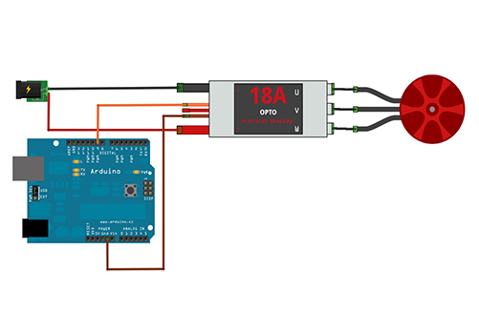**شماتیک استاندارد راه­اندازی موتور براشلس همراه با کنترلر مخصوص به خود**

برای راه اندازی موتور همراه با درایور نیز نیازمند تولید پالس $PWM$ هستیم و برای این منظور از میکرو کنترلر یا منابع دیگر استفاده می‎توان کرد و نکته مهم این است که اگر می­خواهیم پالس تولیدی میکرو به درستی توسط درایور خوانده شود باید تمام زمین­ها به یکدیگر متصل شود.

برای راه­اندازی اولیه موتور براشلس در آردوینو باید از کتابخانه Servo آردوینو استفاده نمود، همان­طور که از نام این کتابخانه مشخص است ، برای استفاده در سرووموتورها می­باشد.

* علت استفاده از این کتابخانه تولید پالس­های 50 هرتزی می‌باشد، بسته به نوع درایور مورد استفاده برای این موتورها می­توان فرکانس کاری را تغییر داد اما به صورت استاندارد 50 هرتز در تمام مدل­ها استفاده می­شود.

**راه­اندازی موتور براشلس در ساده­ترین حالت**

